Resolución del Pleno del Instituto de Transparencia, Acceso a la Información Pública y Protección de Datos Personales del Estado de México y Municipios, con domicilio en Metepec, Estado de México, celebrada el veintiocho de septiembre de dos mil veintidós.

VISTO el expediente formado con motivo del Recurso de Revisión 10327/INFOEM/IP/RR/2022, promovido por una persona de manera anónima, a quien en lo sucesivo se le denominará EL RECURRENTE, en contra de la respuesta entregada por el Sistema Municipal para el Desarrollo Integral de la Familia de Chimalhuacán, que en lo subsecuente se le denominará EL SUJETO OBLIGADO, se procede a dictar la presente resolución con base en lo siguiente:

ANTECEDENTES

I. De la Solicitud de Información
En fecha nueve de mayo de dos mil veintidós, EL RECURRENTE presentó a través del Sistema de Acceso a la Información Mexiquense, que en lo subsecuente se le denominará el SAIMEX, ante EL SUJETO OBLIGADO, la solicitud de Acceso a la Información Pública, la cual fue registrado en EL SAIMEX y se le asignó el número de expediente 00019/DIFCHIMAL/IP/2022, mediante el cual requirió, lo siguiente:

“Con fundamento en el artículo 6 aparatado A de la Constitución Política de los Estados Unidos Mexicanos y derivado de que en el portal de ipomex no se encuentra cargada la información de remuneraciones del personal adscrito a los centros de desarrollo comunitario, solicito lo siguiente. Recibo de nomina de los titulares de los centros de desarrollo comunitario, así como de todo el personal que labora en cada uno de éstos; correspondientes a la primera y segunda quincena de marzo del presente año. asimismo aclaro que requiero RECIBOS DE NOMINA, toda vez que esta información es independiente de la que se publica en el portal ipomex, en la cual no existe certeza jurídica” (Sic)

MODALIDAD DE ENTREGA: Vía Sistema de Acceso a la Información Mexiquense (SAIMEX).

II. Turno de requerimiento del Sujeto Obligado
En cumplimiento al artículo 162 de la Ley de Transparencia y Acceso a la Información Pública del Estado de México y Municipios, el doce de mayo de dos mil veintidós EL SUJETO OBLIGADO turnó mediante requerimiento, el contenido de la solicitud de información al servidor público habilitado que consideró competente, a efecto de que realizara la búsqueda y localización de la información solicitada, tal como se desprende de la imagen que se inserta a continuación:

III. Respuesta del Sujeto Obligado
En fecha veintisiete de mayo de dos mil veintidós, EL SUJETO OBLIGADO dio respuesta a la solicitud de información en los siguientes términos:

“…En respuesta a la solicitud recibida, nos permitimos hacer de su conocimiento que con fundamento en el artículo 53, Fracciones: II, V y VI de la Ley de Transparencia y Acceso a la Información Pública del Estado de México y Municipios, le contestamos que:

En seguimiento al trámite para dar contestación a la solicitud de información con número de folio 00019/DIFCHIMAL/IP/2022, por la cual requieren lo siguiente: “… Recibos de nómina de los titulares de los centros de desarrollo comunitario, asi como de todo el personal que labora en cada una de estos; correspondientes a la primer y segunda quincena de marzo del presente año… sic” Al respecto hago de su conocimiento que con fundamento en el artículos12, 59 fracción V, 132 fracción III y 168 fracciones I y III; de la Ley de Transparencia y Acceso a la Información Pública del Estado de México y Municipios; después de haber recibido la aprobación del Comité de Transparencia la clasificación de los documentales en su versión publica le hago llegar de manera anexa la información solicitada. El Acta de Comité en donde se aprueba la clasificación de la información, será públicada en el portal SAIMEX para el periodo del 2do. trimestre. Se entrega la información al solicitante...” (Sic)

El SUJETO OBLIGADO anexo a la respuesta el archivo electrónico denominado Recibos de nòmina CDC´S.pdf, que contiene 314 recibos de nómina, de la primera y segunda quincena del mes de marzo de dos mil veintidós, que corresponde al personal que labora en los centros de desarrollo comunitario, de las distintas localidades que conforman el territorio del ente recurrido.

IV. Del Recurso de Revisión
Inconforme por la respuesta proporcionada por el SUJETO OBLIGADO, el treinta de mayo de dos mil veintidós, se interpuso el Recurso de Revisión materia del presente estudio, el cual fue registrado en EL SAIMEX y se le asignó el número de expediente anotado al rubro, en el que señaló el particular, lo siguiente:

- Acto impugnado:

“RESPUESTA DEL SUJETO OBLIGADO" (Sic)

- Razones o motivos de inconformidad:

“CON FUNDAMENTO EN EL ARTÍCULO 176, 177 Y 179 FRACCIÓN II DE LA LEY DE TRANSPARENCIA Y ACCESO A LA INFORMACIÓN PÚBLICA DEL ESTADO DE MÉXICO Y MUNICIPIOS, IMPUGNO LA RESPUESTA EMITIDA POR PARTE DEL SUJETO OBLIGADO, TODA VEZ QUE NO PRESENTÓ EL ACUERDO DE CLASIFICACIÓN PREVIAMENTE CONFIRMADO POR PARTE DEL COMITÉ DE TRANSPARENCIA.” (Sic)

V. Del turno del Recurso de Revisión
El treinta de mayo de dos mil veintidós, el recurso que se trata se envió electrónicamente al Instituto de Transparencia, Acceso a la Información Pública y Protección de Datos Personales del Estado de México y Municipios y con fundamento en el artículo 185, fracción I de la Ley de Transparencia y Acceso a la Información Pública del Estado de México y Municipios, se turnó mediante el SAIMEX, a la Comisionada Sharon Cristina Morales Martínez, a efecto de decretar su admisión o desechamiento.

a) Admisión del Recurso de Revisión
De las constancias del expediente electrónico del SAIMEX, se advierte que en fecha dos de junio de dos mil veintidós, se acordó la admisión a trámite del Recurso de Revisión que nos ocupa; así como la integración del expediente respectivo, mismo que se puso a disposición de las partes, para que en un plazo máximo de siete días hábiles, manifestaran lo que a su derecho conviniera, a efecto de presentar pruebas y alegatos; así como para que EL SUJETO OBLIGADO rindiera su Informe Justificado, conforme a lo dispuesto por el artículo 185, de la Ley de Transparencia y Acceso a la Información Pública del Estado de México y Municipios.

b) Informe Justificado
En cumplimiento a lo anterior, de las constancias del expediente electrónico que obran en el SAIMEX, del Recurso materia del presente estudio, se advierte que EL SUJETO OBLIGADO presento su Informe Justificado en fecha dos de junio de dos mil veintidós, como se desprende en la imagen que se anexa a continuación:

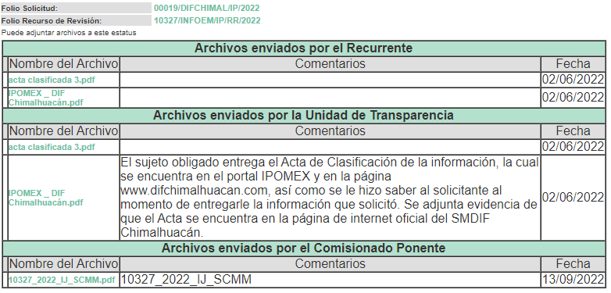

Informe Justificado que se puso a la vista del particular en fecha trece de septiembre de dos mil veintidós, en donde EL SUJETO OBLIGADO mediante el cual agrega el acta de la agrega el acta de la Tercera Sesión Extraordinaria de Comité de Transparencia del Sistema Municipal Para el Desarrollo Integral de la Familia de Chimalhuacán, de fecha 16 de mayo de 2022, en el cual se aprueba por unanimidad de votos testar la información confidencial que se encuentra en los recibos de nómina.

c) Manifestaciones del Recurrente.
De las constancias que obran en el expediente electrónico del Sistema de Acceso a la Información Mexiquense (SAIMEX), se advierte que el particular realizó sus manifestaciones conforme a derecho le correspondían, en fecha dos de junio de dos mil veintidós, en el que se advierte que se trata de los documentos adjuntados por EL SUJETO OBLIGADO, en la misma fecha, que de los cual ya se describieron en el párrafo anterior.

d) De ampliación plazo para resolver
El cuatro de agosto de dos mil veintidós, se notificó a las partes el Acuerdo de ampliación del plazo para resolver los Recursos de Revisión en estudio, por un periodo de hasta quince días hábiles, de conformidad con el artículo 181, tercer párrafo de la Ley de Transparencia y Acceso a la Información Pública del Estado de México y Municipios.

Este Organismo Garante no pasa por alto justificar, que el plazo para emitir resolución en el presente asunto encuentra justificación en el alto número de recursos de revisión recibidos dentro del primer semestre del año dos mil veintidós, que, en comparación con los recibidos el año pasado dentro del mismo periodo, se ha incrementado aproximadamente un 400%, circunstancia atípica que ha rebasado las capacidades técnicas y humanas del personal encargado de la proyección de las resoluciones a dichos medios de impugnación.

Por ello, es menester precisar que, si bien se ha excedido el plazo para resolver el presente medio de impugnación, de conformidad con la ley de la materia, el plazo para emitir resolución se encuentra justificado en los elementos para medir su razonabilidad de asuntos conforme a los parámetros establecidos por diversos órganos jurisdiccionales federales, aplicables también en procedimientos análogos, como el que nos ocupa.

Así, en términos de lo que establecen los artículos 8.1 y 25 de la Convención Americana sobre Derechos Humanos, los recursos deben ser sencillos y resolverse en el menor tiempo posible, tomando en consideración la dilación total del procedimiento; esto es, en un plazo razonable.

En ese sentido, el legislador fijó los términos procesales en las leyes, de manera general, sin que pudiera prever la variada gama de casos que son resueltos por los órganos jurisdiccionales o cuasi jurisdiccionales, tanto por la complejidad de los hechos, como por el número de casos que conocen.

Por ello, excepcionalmente, si un asunto es resuelto con posterioridad a los plazos señalados por la norma debe analizarse la razonabilidad del tiempo necesario para su resolución, atentos a los siguientes criterios:

a) Complejidad del asunto: La complejidad de la prueba, la pluralidad de sujetos procesales, el tiempo transcurrido, las características y contexto del recurso.
b) Actividad Procesal del interesado: Acciones u omisiones del interesado.
c) Conducta de la Autoridad: Las Acciones u omisiones realizadas en el procedimiento. Así como si la autoridad actuó con la debida diligencia.
d) La afectación generada en la situación jurídica de la persona involucrada en el proceso: Violación a sus derechos humanos.

De modo que, cuando se trate de un asunto excepcional, por alguna o todas las características mencionadas o bien, cuando el ingreso de asuntos al órgano jurisdiccional o cuasi jurisdiccional respectivo supere notoriamente al que podría considerarse normal, debe concluirse que es una excluyente de responsabilidad en relación con la actuación del funcionario, como ha acontecido en el caso que nos ocupa.

Argumento que encuentra sustento en la jurisprudencia P./J. 32/92 emitida por el Pleno de la Suprema Corte de Justicia de la Nación de rubro “TÉRMINOS PROCESALES. PARA DETERMINAR SI UN FUNCIONARIO JUDICIAL ACTUÓ INDEBIDAMENTE POR NO RESPETARLOS SE DEBE ATENDER AL PRESUPUESTO QUE CONSIDERÓ EL LEGISLADOR AL FIJARLOS Y LAS CARACTERÍSTICAS DEL CASO.”, visible en la Gaceta del Seminario Judicial de la Federación con el registro digital 205635.

Razones por las cuales cabe concluir que, la resolución al recurso de revisión se solventa hasta esta fecha, debido a que existe una excesiva carga de trabajo en desproporción a la capacidad de los recursos materiales y humanos con que cuenta este Instituto para atender la enorme demanda de usuarios que acuden para que se les garantice su Derecho de acceso a la información Pública y Protección de Datos Personales, aunado a la complejidad de los hechos a los que se refieren, así como al volumen del expediente, la extensión de los escritos y pruebas aportadas y desahogadas por las partes; lo que impide la tramitación de los recursos dentro de los términos legales previamente establecidos por la Ley, por tratarse de causas de fuerza mayor.

Al respecto, también son de considerar los criterios sostenidos por el Cuarto Tribunal Colegiado en Materia Administrativa del Primer Circuito, cuyos rubros y datos de identificación son los siguientes:

“PLAZO RAZONABLE PARA RESOLVER. DIMENSIÓN Y EFECTOS DE ESTE CONCEPTO CUANDO SE ADUCE EXCESIVA CARGA DE TRABAJO.” consultable en el Seminario Judicial de la Federación y su gaceta, con el registro digital 2002351.
“PLAZO RAZONABLE PARA RESOLVER. CONCEPTO Y ELEMENTOS QUE LO INTEGRAN A LA LUZ DEL DERECHO INTERNACIONAL DE LOS DERECHOS HUMANOS.”, visible en el Seminario Judicial de la Federación y su gaceta, con el registro digital 2002350.

Por ello, este organismo garante comprometido con la tutela de los derechos humanos confiados, señala que este exceso del plazo legal para resolver el presente asunto, resulta de carácter excepcional.

e) Cierre de Instrucción
Una vez analizado el estado procesal que guarda el expediente, en fecha veintisiete de septiembre de dos mil veintidós, la Comisionada Sharon Cristina Morales Martínez acordó el cierre de instrucción, así como la remisión de este a efecto de ser resuelto, de conformidad con lo establecido en el artículo 185 fracciones VI y VIII de la Ley de Transparencia y Acceso a la Información Pública del Estado de México y Municipios.

CONSIDERANDO

- Competencia.
Este Instituto de Transparencia, Acceso a la Información Pública y Protección de Datos Personales del Estado de México y Municipios, es competente para conocer y resolver el presente Recurso de Revisión, conforme a lo dispuesto en los artículos 6, Apartado A de la Constitución Política de los Estados Unidos Mexicanos; 5, párrafos trigésimo, trigésimo primero y trigésimo segundo, fracciones IV y V de la Constitución Política del Estado Libre y Soberano de México; 2 fracción II, 13, 29, 36, fracciones I y II, 176, 178, 179, 181 párrafo tercero y 185 de la Ley de Transparencia y Acceso a la Información Pública del Estado de México y Municipios; y 9, fracciones I y XXIV y 11 del Reglamento Interior del Instituto de Transparencia, Acceso a la Información Pública y Protección de Datos Personales del Estado de México y Municipios.

SEGUNDO. Interés.
El Recurso de Revisión fue interpuesto por parte legítima, en atención a que se presentó por EL RECURRENTE, quien es la misma persona que formuló la solicitud de acceso a la Información Pública al SUJETO OBLIGADO, en razón de que las claves de acceso al Sistema de Acceso a la Información Mexiquense SAIMEX son personales e irrepetibles a lo cual se tiene certeza que se trata del mismo particular.

TERCERO. Oportunidad.
El Recurso de Revisión fue interpuesto dentro del plazo de quince días hábiles, contados a partir del día siguiente al que EL RECURRENTE tuvo conocimiento de la respuesta impugnada; tal y como, lo prevé el artículo 178 de la Ley de Transparencia y Acceso a la Información Pública del Estado de México y Municipios, que establece:

“Artículo 178. El solicitante podrá interponer, por sí mismo o a través de su representante, de manera directa o por medios electrónicos, Recurso de Revisión ante el Instituto o ante la Unidad de Transparencia que haya conocido de la solicitud dentro de los quince días hábiles, siguientes a la fecha de la notificación de la respuesta.
A falta de respuesta del sujeto obligado, dentro de los plazos establecidos en esta Ley, a una solicitud de acceso a la Información Pública, el recurso podrá ser interpuesto en cualquier momento, acompañado con el documento que pruebe la fecha en que presentó la solicitud.

En el caso de que se interponga ante la Unidad de Transparencia, ésta deberá remitir el Recurso de Revisión al Instituto a más tardar al día siguiente de haberlo recibido.”

En esa tesitura, atendiendo a que EL SUJETO OBLIGADO notificó la respuesta a la solicitud de acceso a la Información Pública el día veintisiete de mayo de dos mil veintidós; así, el plazo de quince días hábiles que el artículo 178 de la Ley de la materia otorga a EL RECURRENTE para presentar el respectivo Recurso de Revisión, transcurrió del treinta de mayo al diecisiete de junio de dos mil veintidós, sin contemplar en el cómputo los días veintiocho y veintinueve de mayo, así como, cuatro, cinco, once y doce de junio de dos mil veintidós, por corresponder a sábados y domingos, considerados como días inhábiles, en términos del artículo 3, fracción X de la Ley de Transparencia y Acceso a la Información Pública del Estado de México y Municipios.

En ese tenor, si el Recurso de Revisión que nos ocupa, se interpuso el treinta de mayo de dos mil veintidós, éste se encuentra dentro de los márgenes temporales previstos en el citado precepto legal y, por tanto, se considera oportuno.

CUARTO. Procedibilidad.
Esta Ponencia considera importante precisar que conforme al artículo 180, fracción II, último párrafo de la Ley de Transparencia y Acceso a la Información Pública del Estado de México y Municipios, cuando las solicitudes se presenten de manera electrónica no es requisito indispensable el proporcionar el nombre, tal como se muestra a continuación:

“Artículo 180. El Recurso de Revisión contendrá:
…
II. El nombre del solicitante que recurre o de su representante y, en su caso, …
En caso de que el recurso se interponga de manera electrónica no será indispensable que contengan los requisitos establecidos en las fracciones II, IV, VII y VIII.”
(Énfasis añadido)

Es así que, derivado que el Recurso de Revisión materia del presente asunto, se interpuso de manera electrónica, no es necesario que contenga determinados requisitos, entre ellos, el nombre; por lo que, en el presente caso, al haber sido presentado el Recurso de Revisión vía SAIMEX, dicho requisito resulta innecesario.
Lo anterior es así, pues el artículo 15 de Ley de Transparencia y Acceso a la Información Pública del Estado de México y Municipios prevé que, toda persona tendrá acceso a la información sin necesidad de acreditar interés alguno o justificar su utilización, de lo que se infiere que para el ejercicio del derecho de acceso a la información pública, el nombre no es un requisito sine qua non para que los particulares ejerzan el derecho de acceso a la información pública, pues por el contrario la Ley de la materia prevé en su artículo 155, párrafo segundo la posibilidad de que las solicitudes de información sean anónimas, al utilizar un nombre incompleto o, inclusive un seudónimo.

Aunado a lo anterior, cabe precisar que los artículos 6, Apartado A, fracciones III y IV de la Constitución Política de los Estados Unidos Mexicanos y 5, párrafos trigésimo, trigésimo primero y trigésimo segundo, fracciones I, III, IV y V de la Constitución Política del Estado Libre y Soberano de México, garantizan el ejercicio del derecho de acceso a la información pública, toda vez que disponen que toda persona sin necesidad de acreditar interés alguno o justificar su utilización, tendrá acceso gratuito a la información pública.

QUINTO. Estudio y Resolución del Recurso.
Una vez determinada la vía sobre la que versará el presente recurso, y previa revisión del expediente electrónico formado en EL SAIMEX con motivo de la solicitud de información y del recurso a que da origen, es de señalar que el análisis del presente, se basará en el contenido íntegro de las actuaciones que obran en el expediente electrónico, para así estar en posibilidad esta Ponencia Resolutora de dictar el fallo correspondiente conforme a derecho, tomando en consideración los elementos aportados por las partes y respetando en todo momento al principio de máxima publicidad consagrado en la Constitución Política de los Estados Unidos Mexicanos, Constitución Política del Estado Libre y Soberano de México y demás leyes aplicables en la materia; así como, en los Tratados Internacionales en los que el Estado Mexicano sea parte, en concordancia con el párrafo tercero del artículo 1 de la Constitución Política de los Estados Unidos Mexicanos y los numerales 8 y 9 de la Ley de Transparencia y Acceso a la Información Pública del Estado de México y Municipios.

Señalado lo anterior, se procede a analizar las documentales que integran el expediente electrónico, formado en el SAIMEX, es preciso señalar que EL RECURRENTE solicitó medularmente lo siguiente:

Recibo de nomina de los titulares de los centros de desarrollo comunitario, así como de todo el personal que labora en cada uno de éstos; correspondientes a la primera y segunda quincena de marzo del presente año.

Mediante respuesta EL SUJETO OBLIGADO adjuntó 314 recibos de nómina, de la primera y segunda quincena del mes de marzo de dos mil veintidós, que corresponde al personal que labora en los centros de desarrollo comunitario, de las distintas localidades que conforman el territorio del ente recurrido.

Inconforme por la respuesta EL RECURRENTE interpuso el presente Recurso de Revisión que nos ocupan, realizando los siguientes agravios, en el Acto impugnado: “RESPUESTA DEL SUJETO OBLIGADO" (Sic), así como en las Razones o motivos de inconformidad medularmente menciona: “CON FUNDAMENTO EN EL ARTÍCULO 176, 177 Y 179 FRACCIÓN II DE LA LEY DE TRANSPARENCIA Y ACCESO A LA INFORMACIÓN PÚBLICA DEL ESTADO DE MÉXICO Y MUNICIPIOS, IMPUGNO LA RESPUESTA EMITIDA POR PARTE DEL SUJETO OBLIGADO, TODA VEZ QUE NO PRESENTÓ EL ACUERDO DE CLASIFICACIÓN PREVIAMENTE CONFIRMADO POR PARTE DEL COMITÉ DE TRANSPARENCIA.” (Sic).

En ese sentido, de acuerdo a los agravios que el particular interpuso el Recurso de Revisión materia del presente asunto, adoleciéndose de que “…NO PRESENTÓ EL ACUERDO DE CLASIFICACIÓN PREVIAMENTE CONFIRMADO POR PARTE DEL COMITÉ DE TRANSPARENCIA” (Sic); en consecuencia, este Órgano Garante considera que la respuesta que contiene los 314 recibos de nómina, de la primera y segunda quincena del mes de marzo de dos mil veintidós, que corresponde al personal que labora en los centros de desarrollo comunitario debe declararse consentidos, toda vez que al no realizar manifestaciones de inconformidad respecto de la misma, no pueden producirse efectos jurídicos tendentes a revocar, confirmar o modificar el acto reclamado, ya que no realizó manifestación alguna al respecto.

Sirve de sustento, la tesis jurisprudencial número VI.3o.C. J/60, publicada en el Semanario Judicial de la Federación y su Gaceta bajo el número de registro 176,608 que a la letra dice:

“ACTOS CONSENTIDOS. SON LOS QUE NO SE IMPUGNAN MEDIANTE EL RECURSO IDÓNEO. Debe reputarse como consentido el acto que no se impugnó por el medio establecido por la ley, ya que si se hizo uso de otro no previsto por ella o si se hace una simple manifestación de inconformidad, tales actuaciones no producen efectos jurídicos tendientes a revocar, confirmar o modificar el acto reclamado en amparo, lo que significa consentimiento del mismo por falta de impugnación eficaz.”

Lo anterior es así, debido a que cuando particular impugnó la respuesta del SUJETO OBLIGADO, y no expresó razón o motivo de inconformidad en contra de la respuesta relacionada con los 314 recibos de nómina, de la primera y segunda quincena del mes de marzo de dos mil veintidós, que corresponde al personal que labora en los centros de desarrollo comunitario, debe declararse atendida, pues se entiende que EL RECURRENTE está conforme con la información entregada al no contravenir la misma.

Atento a ello, es importante traer a contexto la Tesis Jurisprudencial Número 3ª./J.7/91, Publicada en el Semanario Judicial de la Federación y su Gaceta bajo el número de registro 174,177, que establece lo siguiente:

“REVISIÓN EN AMPARO. LOS RESOLUTIVOS NO COMBATIDOS DEBEN DECLARARSE FIRMES. Cuando algún resolutivo de la sentencia impugnada afecta a la recurrente, y ésta no expresa agravio en contra de las consideraciones que le sirven de base, dicho resolutivo debe declararse firme. Esto es, en el caso referido, no obstante que la materia de la revisión comprende a todos los resolutivos que afectan a la recurrente, deben declararse firmes aquéllos en contra de los cuales no se formuló agravio y dicha declaración de firmeza debe reflejarse en la parte considerativa y en los resolutivos debe confirmarse la sentencia recurrida en la parte correspondiente.”

Asimismo, no se omite comentar que respecto del pronunciamiento por parte del SUJETO OBLIGADO, a fin de dar respuesta a la solicitud planteada, este Instituto no está facultado para manifestarse sobre la veracidad de la información proporcionada, pues este Órgano Garante conforme al artículo 36 de la Ley de Transparencia y Acceso a la Información Pública del Estado de México y Municipios, no se encuentra facultado para pronunciarse acerca de la veracidad de la información remitida por los Sujetos Obligados.

Sirve de sustento a lo anterior, el criterio 31/10 emitido por el entonces Instituto Federal de Acceso a la Información y Protección de Datos, ahora Instituto Nacional de Acceso a la Información y Protección de Datos, el cual refiere:

“El Instituto Federal de Acceso a la Información y Protección de Datos no cuenta con facultades para pronunciarse respecto de la veracidad de los documentos proporcionados por los sujetos obligados. El Instituto Federal de Acceso a la Información y Protección de Datos es un órgano de la Administración Pública Federal con autonomía operativa, presupuestaria y de decisión, encargado de promover y difundir el ejercicio del derecho de acceso a la información; resolver sobre la negativa de las solicitudes de acceso a la información; y proteger los datos personales en poder de las dependencias y entidades. Sin embargo, no está facultado para pronunciarse sobre la veracidad de la información proporcionada por las autoridades en respuesta a las solicitudes de información que les presentan los particulares, en virtud de que en los artículos 49 y 50 de la Ley Federal de Transparencia y Acceso a la Información Pública Gubernamental no se prevé una causal que permita al Instituto Federal de Acceso a la Información y Protección de Datos conocer, vía recurso revisión, al respecto.” (sic)

Abierta la etapa de manifestaciones, el particular no realizo manifestaciones, así como tampoco ofreció pruebas o alegatos; por su parte, EL SUJETO OBLIGADO rindió Informe Justificado, en el cual el cual agrega el acta de la agrega el acta de la Tercera Sesión Extraordinaria de Comité de Transparencia del Sistema Municipal Para el Desarrollo Integral de la Familia de Chimalhuacán, de fecha 16 de mayo de 2022, en el cual se aprueba por unanimidad de votos testar la información confidencial que se encuentra en los recibos de nómina entregados en respuesta de la solicitud de información 00019/DIFCHIMAL/IP/2022, tal y como se precisa a continuación:

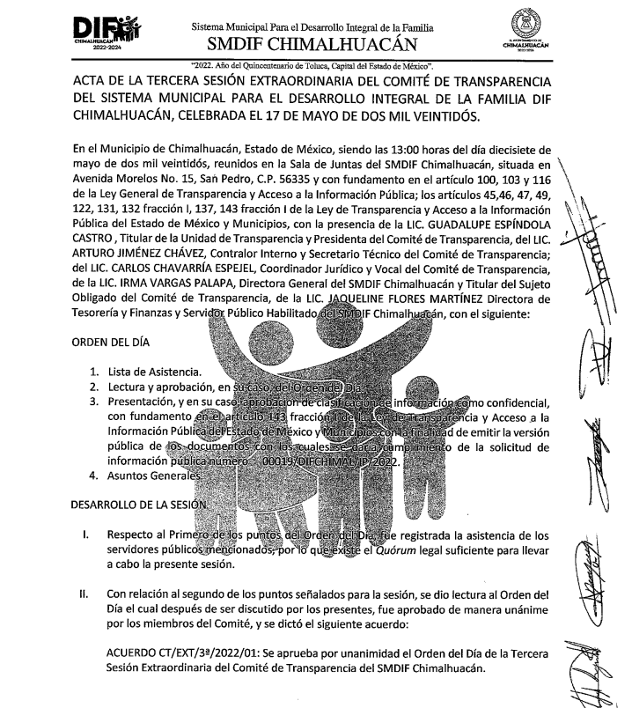
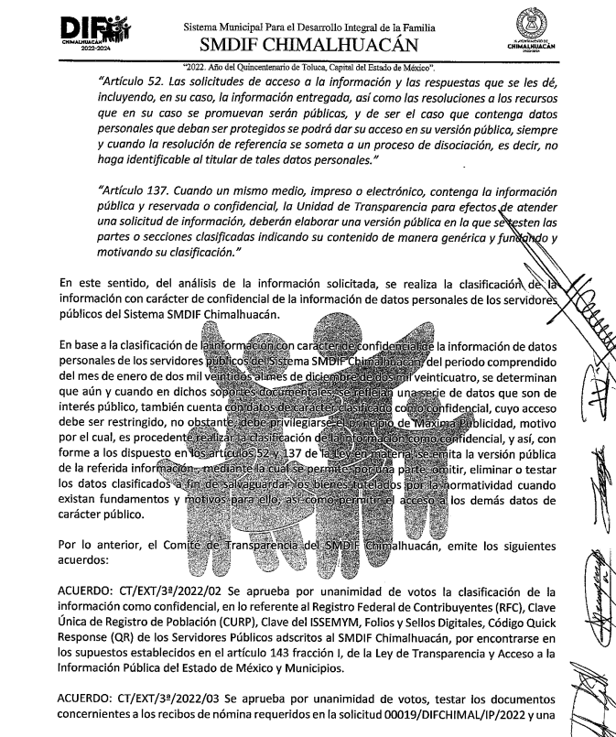
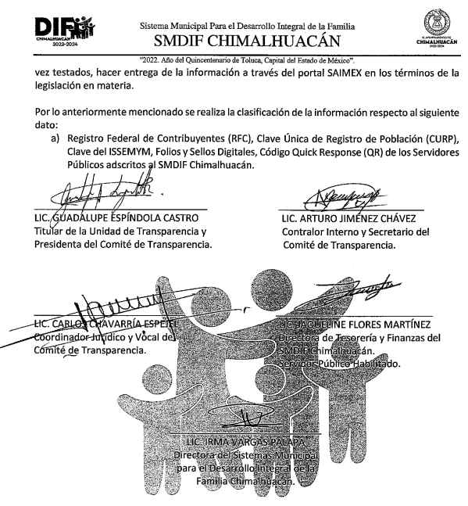

En ese contexto, este Instituto analizó la totalidad de las constancias que integran el expediente electrónico conformado en el SAIMEX, del Recurso de Revisión materia del presente estudio, por lo que, derivado del análisis realizado por este Órgano Garante, se concluye en, sobreseer porque al modificar la respuesta del presente asunto queda sin materia, ya que mediante el Informe Justificado el ente recurrido entregó el acta de la Tercera Sesión Extraordinaria de Comité de Transparencia del Sistema Municipal para el Desarrollo Integral de la Familia de Chimalhuacán, donde se aprueba por unanimidad de votos testar la información confidencial de los recibos de nómina y cuyas documentales fueron consentidas por el particular.

En ese sentido, de tal forma que derivado de la revisión de la información entregada en el Informe Justificado modifica la respuesta primigenia, teniendo como consecuencia que se quede sin materia del presente asunto.

Bajo ese contexto, este Instituto se analizó la totalidad de constancias que integran el expediente electrónico del SAIMEX y se advierte que el presente Recurso de Revisión versa en que EL SUJETO OBLIGADO modifico su repuesta de tal manera que este asunto quedo sin materia.

En virtud de todo lo anteriormente expuesto, este Órgano Colegiado advierte que en el caso se actualiza la causal de sobreseimiento prevista en la fracción III del artículo 192 de la Ley de Transparencia y Acceso a la Información Pública del Estado de México y Municipios, que a la letra dice:

“Artículo 192. El recurso será sobreseído, en todo o en parte, cuando una vez admitido, se actualicen alguno de los siguientes supuestos:
(…)
III. El sujeto obligado responsable del acto lo modifique o revoque de tal manera que el Recurso de Revisión quede sin materia;”

Luego, conforme a la transcripción que antecede conviene desglosar los elementos de la disposición enunciada, de manera tal, que procede el sobreseimiento del Recurso de Revisión cuando EL SUJETO OBLIGADO modifique o revoque el acto impugnado, quedando el medio de impugnación sin efecto o materia.

1.- El sujeto obligado responsable,
2.- Acto,
3.- Que se modifique o revoque, y
4.- De tal manera que el medio de impugnación quede sin efecto o materia.

El primer elemento normativo, se actualiza ya que EL SUJETO OBLIGADO responsable, es el Sistema Municipal Para el Desarrollo Integral de la Familia de Chimalhuacán.

El segundo elemento normativo es la existencia de un acto, que, en el caso en concreto, se acredita con la existencia de la respuesta del SUJETO OBLIGADO, la cual precisamente es la que se impugna, toda vez que es la que a decir del RECURRENTE que menciona lo siguiente: “…IMPUGNO LA RESPUESTA EMITIDA POR PARTE DEL SUJETO OBLIGADO, TODA VEZ QUE NO PRESENTÓ EL ACUERDO DE CLASIFICACIÓN PREVIAMENTE CONFIRMADO POR PARTE DEL COMITÉ DE TRANSPARENCIA.” (Sic)

Cabe destacar que la respuesta proporcionada por el SUJETO OBLIGADO, el precepto normativo en estudio, lo consagra como “acto”, esto es así, ya que las respuestas emitidas por los Sujetos Obligados son consideradas, (en el contexto que la propia Ley establece), como “actos”, sin los cuales no se tendría certeza de la existencia o inexistencia de la Información Pública, porque precisamente la evidencia notoria y específica del actuar del SUJETO OBLIGADO se observa a través de sus actos que necesariamente ejecuta y con las que ejerce sus atribuciones legalmente conferidas.

La naturaleza jurídica de las respuestas que formulan los Sujetos Obligados, están delimitadas por la misma Ley de la materia, ya que el hecho de emitir actos no previstos en el marco normativo que en transparencia rige su actuar, serían ilegales de estricto derecho, por lo que dichos “actos” a que se refiere esta fracción están contenidos en la Ley de Transparencia y Acceso a la Información Pública del Estado de México y Municipios, en específico, en el artículo 53, fracción II, que a la letra dice:

“Artículo 53. Las Unidades de Transparencia tendrán las siguientes funciones:
(…)
II. Recibir, tramitar y dar respuesta a las solicitudes de acceso a la información;
(…)
(Énfasis añadido)

Es decir, la impugnación de EL RECURRENTE debe ser sobre la emisión de un “Acto” contenido en la misma Ley o la omisión en la emisión de ésta, lo que en el presente caso se actualiza con la respuesta dada por EL SUJETO OBLIGADO.

Ahora bien, por cuanto hace al tercer elemento normativo, es en esencia una condicional, consistente en que la Dependencia o Entidad responsable del acto o resolución impugnada la modifique o revoque; en cuanto hace a la modificación, ocurre cuando quien emitió su respuesta (acto o resolución), con posterioridad cambia la información proporcionada en un principio, cuyos resultados no dejan sin efectos la respuesta dada, sino que tiene por objeto añadir, suprimir, o sustituir datos, lo cual puede ser de forma parcial.
Para el caso que nos ocupa, recae esta figura en la modificación de la respuesta inicial, añadiendo a través del Informe Justificado elementos para así complementar el Derecho de Acceso a la Información, por parte del SUJETO OBLIGADO en su pronunciamiento.
En ese tenor, un acto impugnado queda sin efectos, aun cuando existiendo jurídicamente (esto es, que no se ha modificado, ni revocado) no genera ninguna consecuencia legal.
En tanto que, un acto impugnado queda sin materia, cuando ha sido satisfecha la pretensión de lo solicitado o exigido por EL RECURRENTE de manera que EL SUJETO OBLIGADO entrega una respuesta que, aunque sea posterior a los términos previstos en la Ley y mediante ésta concede la información solicitada.
Bajo esas consideraciones, se afirma que en el Recurso de Revisión sujeto a estudio, se actualiza la hipótesis jurídica citada en primer término, la cual señala, que un recurso será sobreseído, en todo o en parte, cuando una vez admitido, se modifique la respuesta de tal manera que el Recurso de Revisión quede sin materia, toda vez que quedó probado que EL SUJETO OBLIGADO mediante un acto posterior a su respuesta, como lo fue el Informe Justificado, realizó el pronunciamiento que dejó sin materia el presente Recurso.
En consecuencia, resulta procedente SOBRESEER el presente Recurso de Revisión, con fundamento en el artículo 192 fracción III de la Ley de Transparencia y Acceso a la Información Pública del Estado de México y Municipios; toda vez que, queda sin materia, en atención a que EL SUJETO OBLIGADO amplió su respuesta, como ya quedó asentado en párrafos que anteceden.
Finalmente, cabe precisar que esta Ponencia no se pronuncia acerca del acto impugnado o razones o motivos de inconformidad, pues como quedó asentado en líneas anteriores, el presente recurso ha quedado sin materia, lo que impide estudiar y pronunciarse al respecto.

Por analogía, se cita la Tesis emitida por el Séptimo Tribunal Colegiado en Materia Civil del Primer Circuito que en su literalidad, establece lo siguiente:

“SOBRESEIMIENTO EN EL JUICIO DE AMPARO DIRECTO. IMPIDE EL ESTUDIO DE LAS VIOLACIONES PROCESALES PLANTEADAS EN LOS CONCEPTOS DE VIOLACIÓN. El sobreseimiento en el juicio de amparo directo provoca la terminación de la controversia planteada por el quejoso en la demanda de amparo, sin hacer un pronunciamiento de fondo sobre la legalidad o ilegalidad de la sentencia reclamada. Por consiguiente, si al sobreseerse en el juicio de amparo no se pueden estudiar los planteamientos que se hacen valer en contra del fallo reclamado, tampoco se deben analizar las violaciones procesales propuestas en los conceptos de violación, dado que, la principal consecuencia del sobreseimiento es poner fin al juicio de amparo sin resolver la controversia en sus méritos.”

En consecuencia, este Organismo Garante, en términos de lo dispuesto en el artículo 186, fracción I de la Ley de Transparencia y Acceso a la Información Pública del Estado de México y Municipios, determina SOBRESEER el Recurso de Revisión 10327/INFOEM/IP/RR/2022, al haber quedado sin materia, por las razones y fundamentos anteriormente expuestos.

Así, con fundamento en lo prescrito en los artículos 5, párrafos trigésimos, trigésimos primero, trigésimos segundos, fracciones IV y V, de la Constitución Política del Estado Libre y Soberano de México, y los artículos 2, fracción II, 9, 29, 36, fracciones I y II, 176, 178, 179, 181, 185, fracción I, 186 y 188, de la Ley de Transparencia y Acceso a la Información Pública del Estado de México y Municipios, este Pleno:

RESUELVE

PRIMERO. Se SOBRESEE el Recurso de Revisión 10327/INFOEM/IP/RR/2022, en términos de lo establecido en el artículo 192, fracción III de la Ley de Transparencia y Acceso a la Información Pública del Estado de México y Municipios, porque al modificar la respuesta, el Recurso de Revisión quedó sin materia en términos del Considerando Quinto de la presente Resolución.

SEGUNDO. Notifíquese la presente Resolución a la Titular de la Unidad de Transparencia del SUJETO OBLIGADO para su conocimiento, Vía Sistema de Acceso a la Información Mexiquense (SAIMEX).

TERCERO. Notifíquese al RECURRENTE la presente Resolución, Vía Sistema de Acceso a la Información Mexiquense (SAIMEX).

CUARTO. Hágase del conocimiento del RECURRENTE que de conformidad con lo establecido en el artículo 196, de la Ley de Transparencia y Acceso a la Información Pública del Estado de México y Municipios, podrá impugnarla vía Juicio de Amparo en los términos de las leyes aplicables.

ASÍ LO RESUELVE, POR UNANIMIDAD DE VOTOS EL PLENO DEL INSTITUTO DE TRANSPARENCIA, ACCESO A LA INFORMACIÓN PÚBLICA Y PROTECCIÓN DE DATOS PERSONALES DEL ESTADO DE MÉXICO Y MUNICIPIOS, CONFORMADO POR LOS COMISIONADOS JOSÉ MARTÍNEZ VILCHIS; MARÍA DEL ROSARIO MEJÍA AYALA; SHARON CRISTINA MORALES MARTÍNEZ; LUIS GUSTAVO PARRA NORIEGA Y GUADALUPE RAMÍREZ PEÑA; EN LA TRIGÉSIMA QUINTA SESIÓN ORDINARIA CELEBRADA EL VEINTIOCHO DE SEPTIEMBRE DE DOS MIL VEINTIDÓS, ANTE EL SECRETARIO TÉCNICO DEL PLENO, ALEXIS TAPIA RAMÍREZ.
SCMM/BLA/DEMF/CCC

